Лабораторная работа 1

Установка и конфигурация ОС на виртуальную машину

Безнощук Владимир Юрьевич

Содержание

# 1 Цель работы

Целью данной работы является приобретение практических навыков установки операционной системы на виртуальную машину, настройки минимально необходимых для дальнейшей работы сервисов.

# 2 Указание к работе

Техническое обеспечение

Лабораторная работа подразумевает установку на виртуальную машину VirtualBox (https://www.virtualbox.org/) операционной системы Linux (дистрибутив Fedora). Выполнение работы возможно как в дисплейном классе факультета физико-математических и естественных наук РУДН, так и дома. Описание выполнения работы приведено для дисплейного класса со следующими характеристиками техники: Intel Core i3-550 3.2 GHz, 4 GB оперативной памяти, 80 GB свободного места на жёстком диске; ОС Linux Gentoo (http://www.gentoo.ru/); VirtualBox версии 7.0 или новее. Для установки в виртуальную машину используется дистрибутив Linux Fedora (https://getfedora.org), вариант с менеджером окон i3 (https://spins.fedoraproject.org/i3/). При выполнении лабораторной работы на своей технике вам необходимо скачать необходимый образ операционной системы (https://spins.fedoraproject.org/i3/download/index.html).

# 3 Выполнение лабораторной работы

1. Обновить все пакеты (рис. fig. 1).

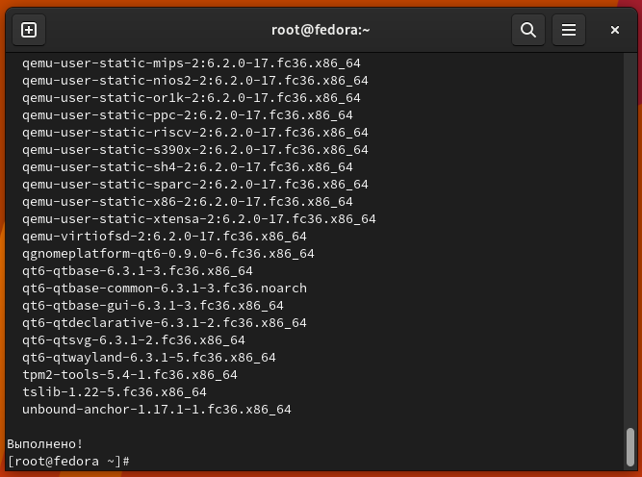

Рис. 1: Обновление пакетов

# 4 Повышение комфорта работы

1. Программы для удобства работы в консоли (рис. fig. 2).

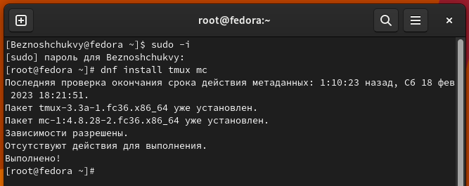

Рис. 2: Повышение работы

# 5 Автоматическое обновление

1. При необходимости можно использовать автоматическое обновление.
2. Установка программного обеспечения (рис. fig. 3).

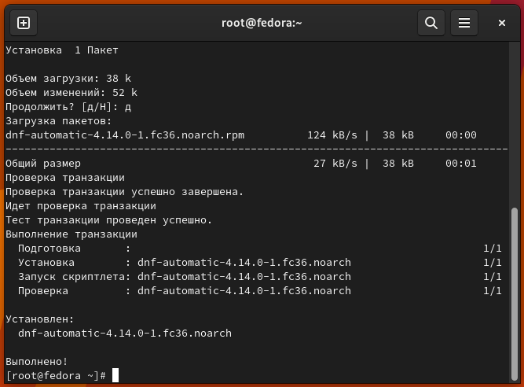

Рис. 3: Установка ПО

1. Задаёте необходимую конфигурацию в файле /etc/dnf/automatic.conf.
2. Запустите таймер (рис. fig. 4).

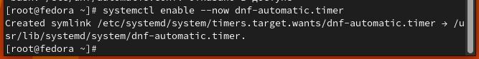

Рис. 4: Запуск таймера

1. В данном курсе мы не будем рассматривать работу с системой безопасности SELinux. Поэтому отключим его.
2. В файле /etc/selinux/config замените значение (рис. fig. 5).

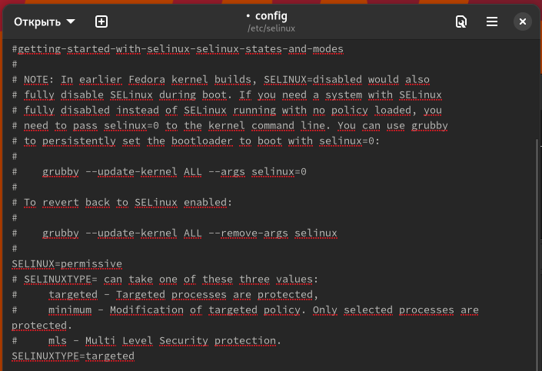

Рис. 5: Замена значения SELINUX=enforcing на SELINUX=permissive

1. Войдите в ОС под заданной вами при установке учётной записью.
2. Нажмите комбинацию Win+Enter для запуска терминала.
3. Запустите терминальный мультиплексор tmux и переключитесь на роль супер-пользователя
4. Установите пакет DKMS (рис. fig. 6).

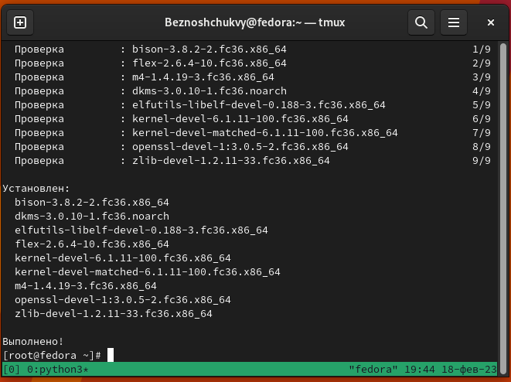

Рис. 6: Установка пакета

1. В меню виртуальной машины подключите образ диска дополнений гостевой ОС.
2. Подмонтируйте диск (рис. fig. 7).

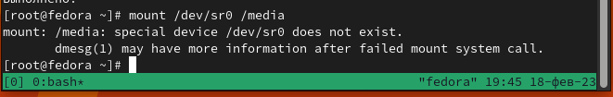

Рис. 7: Подмонтировка диска

1. Войдите в ОС под заданной вами при установке учётной записью.
2. Нажмите комбинацию Win+Enter для запуска терминала.
3. Запустите терминальный мультиплексор tmux.
4. Переключитесь на роль супер-пользователя.
5. Отредактируйте конфигурационный файл /etc/X11/xorg.conf.d/00-keyboard.conf (рис. fig. 8).

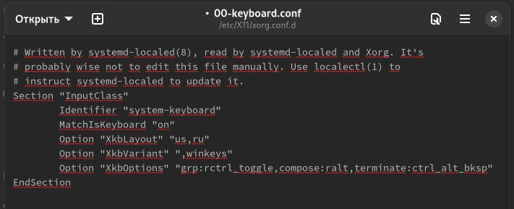

Рис. 8: Редактирование конфигурационного файла

1. Установим pandoc и необходимые расширения (рис. fig. 9).

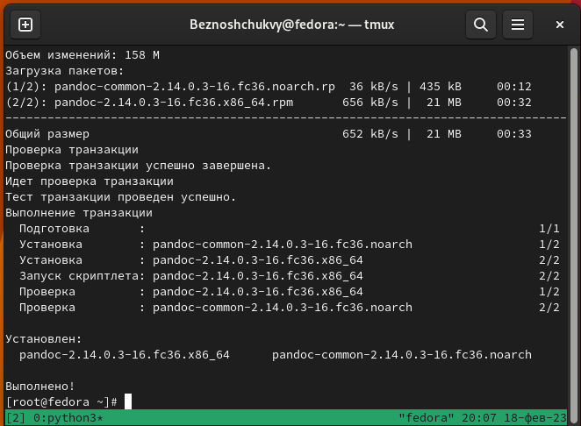

Рис. 9: Установка pandoc и необходимых расширений

1. Установим дистрибутив TeXlive (рис. fig. 10).

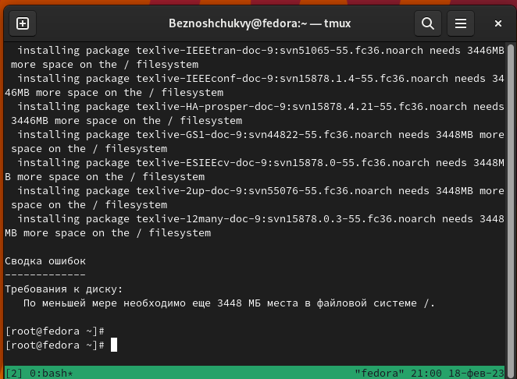

Рис. 10: Установка TeXlive

# 6 Домашняя работа (рис. fig. 11) (рис. fig. 12).

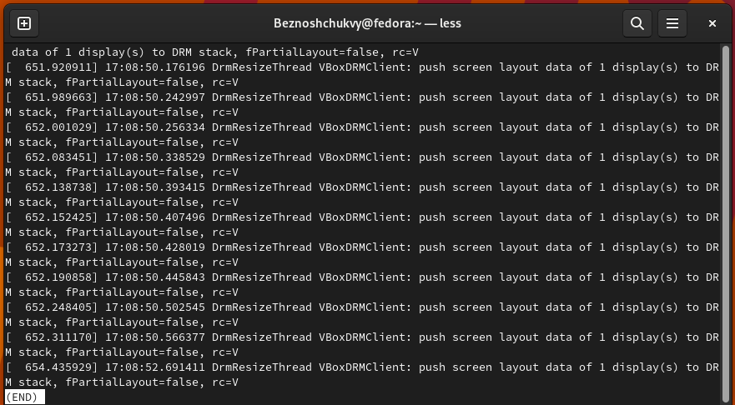

Рис. 11: Домашняя работа

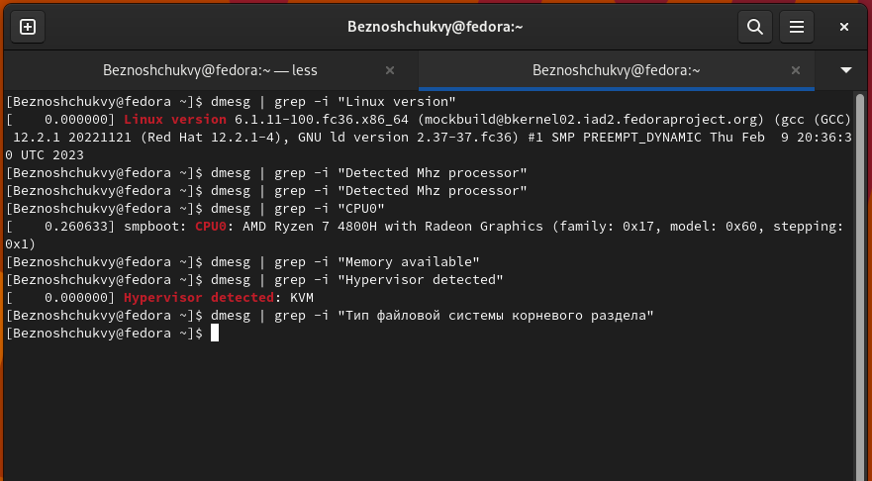

Рис. 12: Домашняя работа

# 7 Выводы

Мы приобрели практические навыки установки ОС на виртуальную машину, приобрели начальные навыки в настройке минимально необходимых для дальнейших работ сервисов.

# Список литературы